

Název školy | Plavská škola
Autor | Mgr. Marcela Hádková
Název | VY_32_INOVACE_16_VL5_Evropa – poloha a povrch Evropy - PL
Téma | VL5
Číslo projektu | CZ.1.07/1.4.00/21.1135

EVROPA - POLOHA A POVRCH EVROPY
Autorem materiálu a všech jeho částí, není-li uvedeno jinak, je
Mgr.Marcela Hádková
EVROPA - OPAKOVÁNÍ

Anotace: Pracovní list na procvičení učiva o Evropě - poloha a povrch Evropy. Lze použít jako pracovní list pro samostatnou práci žáků (s následnou společnou kontrolou na interaktivní tabuli) nebo jako společnou práci s využitím interaktivní tabule.

Vyřeš zadané úlohy. Můžeš používat mapu, informace můžeš vyhledávat na internetu.
- V tabulce přiřaď v souladu s mapkou k jednotlivým světadílům čísla.

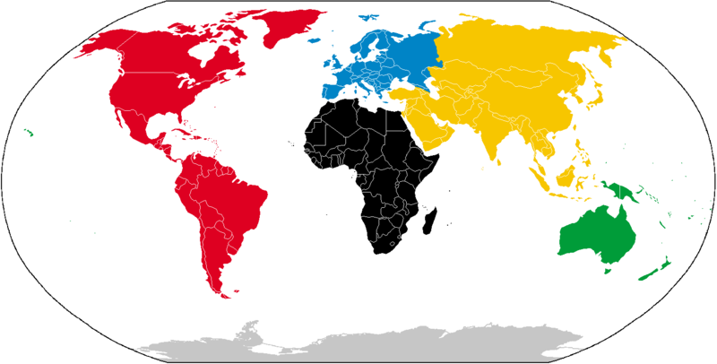
7
4
5
6
2
1
3

Světadíl | Číslo
Afrika
Severní Amerika
Antarktida
Jižní Amerika
Evropa
Austrálie
Asie

- V tabulce přiřaď v souladu s mapou k zadaným poloostrovům a ostrovům čísla:

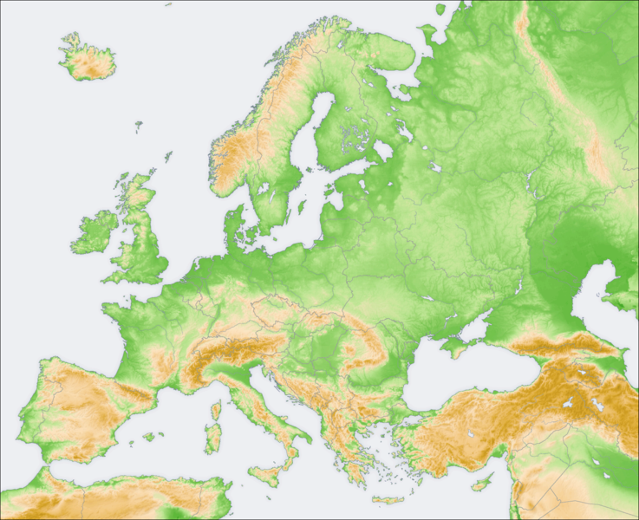

Polostrovy
Skandinávský
Pyrenejský
Apeninský
Balkánský
Ostrovy
Britské ostrovy
Island

3

4

5
6
1
2

- V tabulce přiřaď v souladu s mapou k zadaným nížinám a vysočinám čísla:

6
7
10
8
1
2
3
9
4
5

Nížiny
Východoevropská
Středopolská
Severoněmecká
Francouzská
Vysočiny
Alpy
Karpaty
Skandinávské pohoří
Pyreneje
Apeniny
Balkán

- Doplň zadaný neúplný text :
Nejvyšší hora Evropy je ________________________.

Citace:
- Mapa světadílů: Wikipedia Commons [online]. 2008 [cit. 2012-12-18]. Dostupné pod licencí Creative Commons z WWW: http://cs.wikipedia.org/wiki/Soubor:Continentes.png
- Mapa Evropy: Wikipedia Commons [online]. 2008 [cit. 2012-12-18]. Dostupné pod licencí Creative Commons z WWW: http://cs.wikipedia.org/wiki/Soubor:Europe_topography_map.png

Řešení:
1.
Světadíl | Číslo
Afrika | 4
Severní Amerika | 3
Antarktida | 7
Jižní Amerika | 1
Evropa | 2
Austrálie | 5
Asie | 6

Polostrovy
Skandinávský | 3
Pyrenejský | 6
Apeninský | 5
Balkánský | 2
Ostrovy
Britské ostrovy | 4
Island | 1
Nížiny
Východoevropská | 4
Středopolská | 9
Severoněmecká | 6
Francouzská | 7
Vysočiny
Alpy | 10
Karpaty | 3
Skandinávské pohoří | 5
Pyreneje | 1
Apeniny | 2
Balkán | 8

2. 3.

4. Mont Blanc - 4807 m.

